ОТЧЕТ
о проведенных мероприятиях, посвященных празднованию 70-летия Дня Победы в Бородинском сельском поселении.
Вот уже 70 лет как отгремела война. Раны кровоточат до сих пор. Разве утихнет когда-нибудь боль тех, кто положил на алтарь Отечества жизни своих близких. Есть семьи, в которых не вернулись с фронтов по 4- 9 сынов и дочерей. А разве можно забыть трагедию 11августа 1942 года, когда1173-й полк, влившийся в состав 394-й дивизии, укомплектованный в основном краснодарскими школьниками, был обречен на смерть?!
Эти страницы истории незабываемы. Люди, свершившие такой беспримерный подвиг и вынесшие на своих плечах тяготы второй мировой войны, навсегда вошли в историю цивилизации XX века как Герои, спасшие мир от фашизма. Этого праздника люди ждали одну тысячу четыреста восемнадцать дней и ночей, поэтому в подготовку и проведение мероприятий, посвященных празднованию 70-летию Дня Победы на территории Бородинского сельского поселения включились все – от мала до велика. Мероприятия проведены в форме бесед, викторин, конкурсов рисунка, поздравления ветеранов Великой Отечественной войны на дому, концертных программ, митингов. В подготовке и проведении мероприятий принимали участие творческие коллективы СДК, воспитанники кружков, учителя и учащиеся МБОУ СОШ №9, воспитатели и воспитанники детского сада «Теремок», молодежь поселения.

17 апреля 2015 года проведен конкурс военных плакатов «Войны священные страницы». Дети приняли активное участие. Победители на общешкольной линейке были награждены грамотами и призами. Участвовало 25 человек.

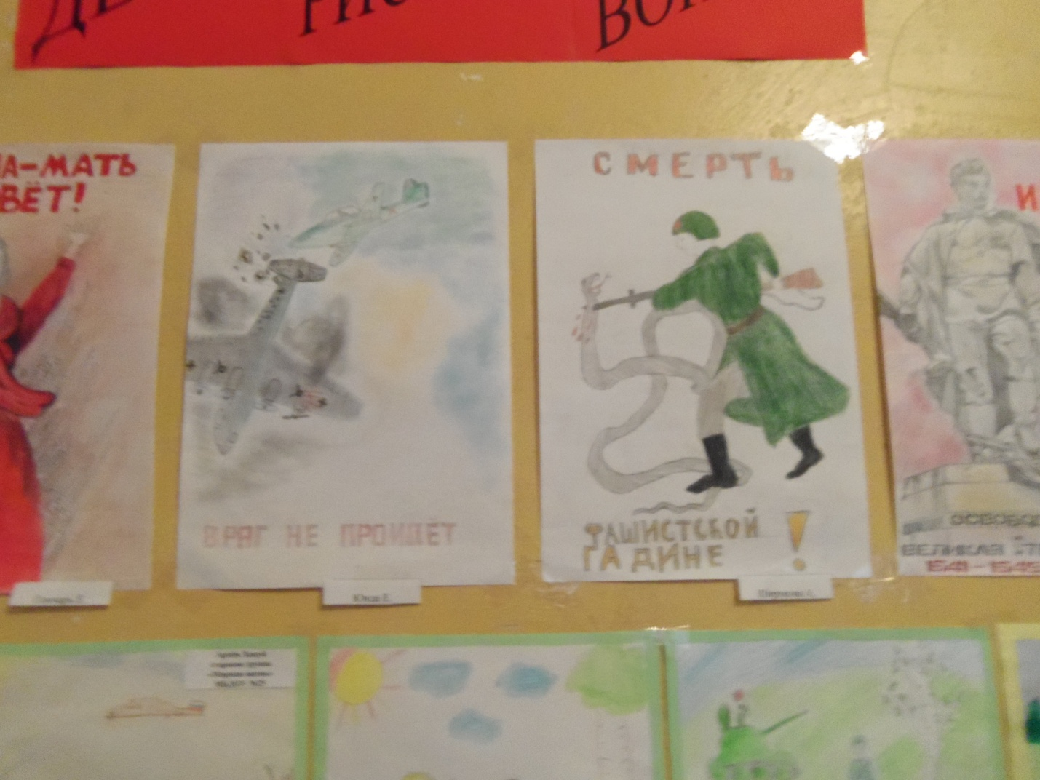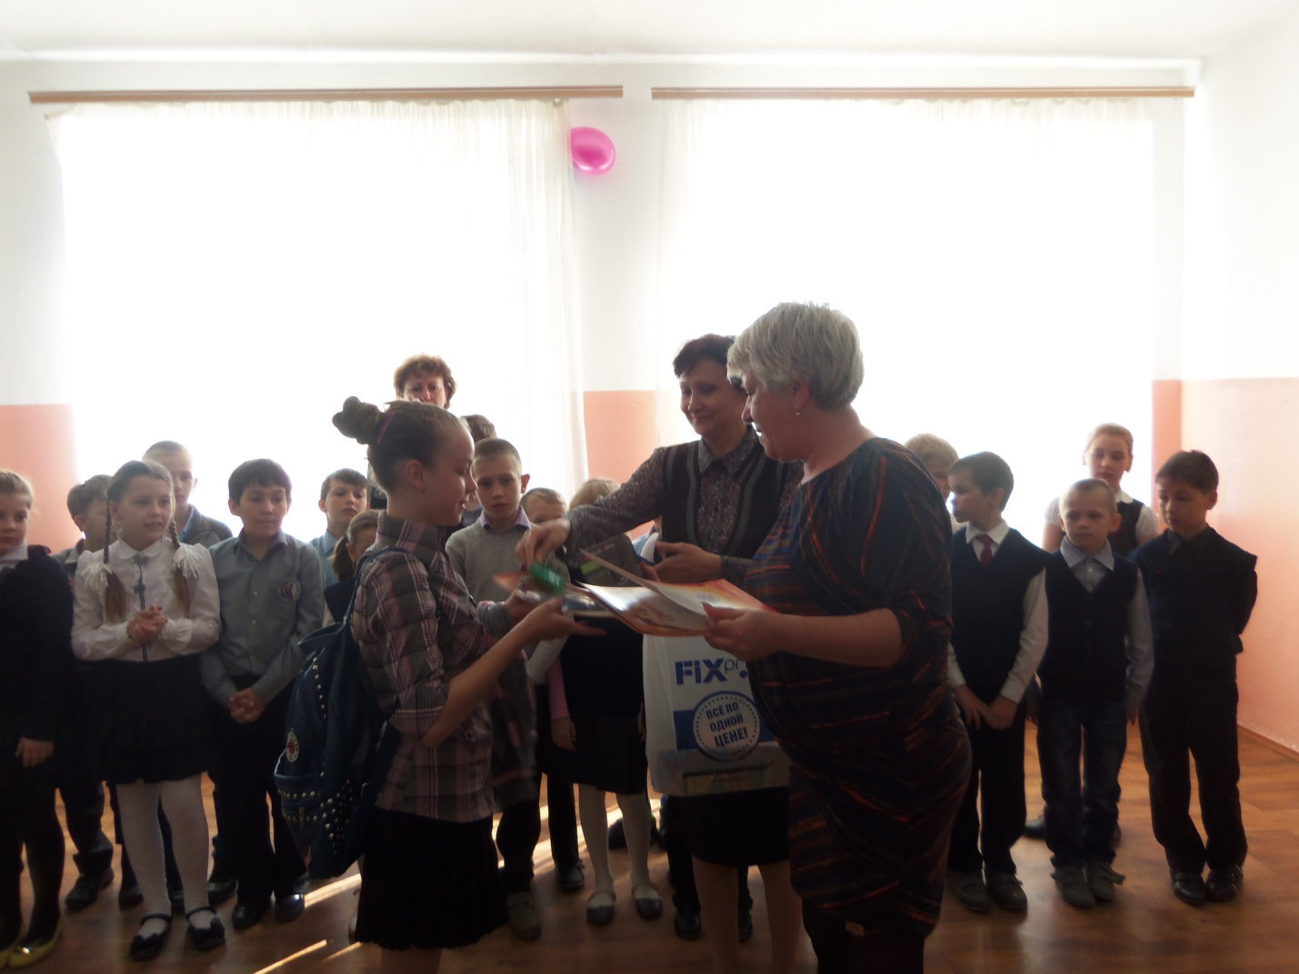

19 марта 2015 года прошла акция «Дню Победы посвящается…» Жители станицы и учащиеся школы вышли на посадку саженцев берез. Каждый класс посадил свое дерево перед Мемориалом павших героев. В мероприятии приняло участие 200 человек.

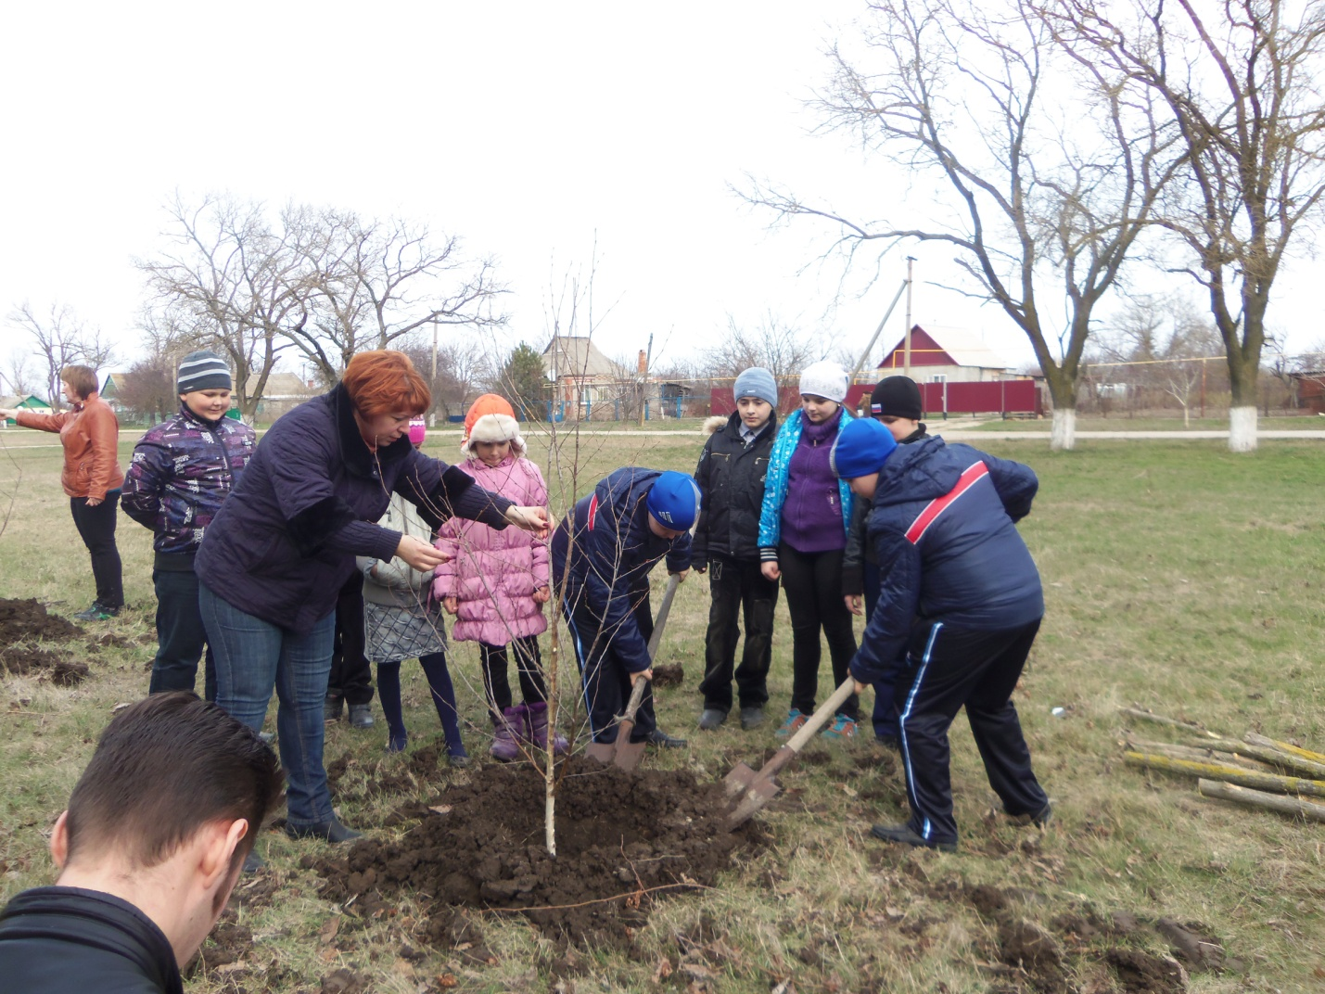

27 марта 2015года ребята вместе с заведующей СК х. Морозовского, Терещенко О.Н. провели эстафету добрых дел «Ветеран живет рядом».
Приняло участие 10 человек.

4 апреля 2015 года в х. Морозовском прошла акция «Наш подарок ветерану» и «Георгиевская ленточка».
Участие приняло 8 человек.

4 апреля 2015года вокальные коллективы приняли участие в фестивале хорового пения «Есть такая земля», посвященного 70-летию Победы.
Участие приняло 10 человек.

5 апреля 2015 года в ст. Бородинской глава Бородинского поселения Туров В.В. совместно с координатором по работе с молодежью Судаковой Е.П. участвовал в акции «Поздравь ветерана».
Участие приняло: 21 человек.
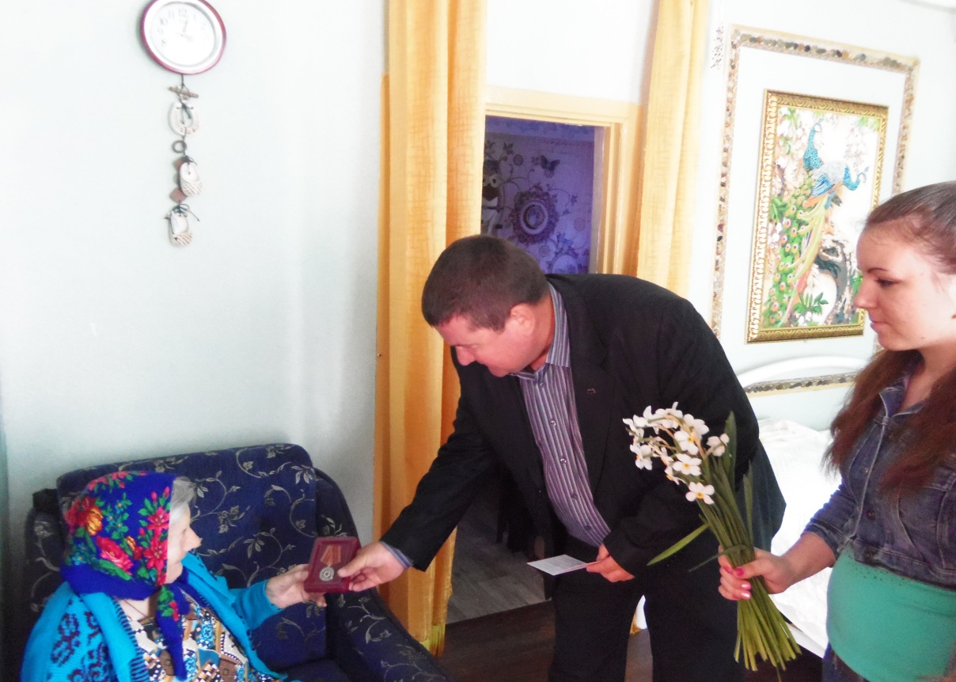

9 апреля 2015 года прошел час информации «Помнить, чтобы жить». Для того чтобы по–настоящему оценить каждый миг спокойной, мирной жизни, мы должны помнить о тех ужасных событиях, которые произошли 70 лет назад. Присутствовало 20 человек.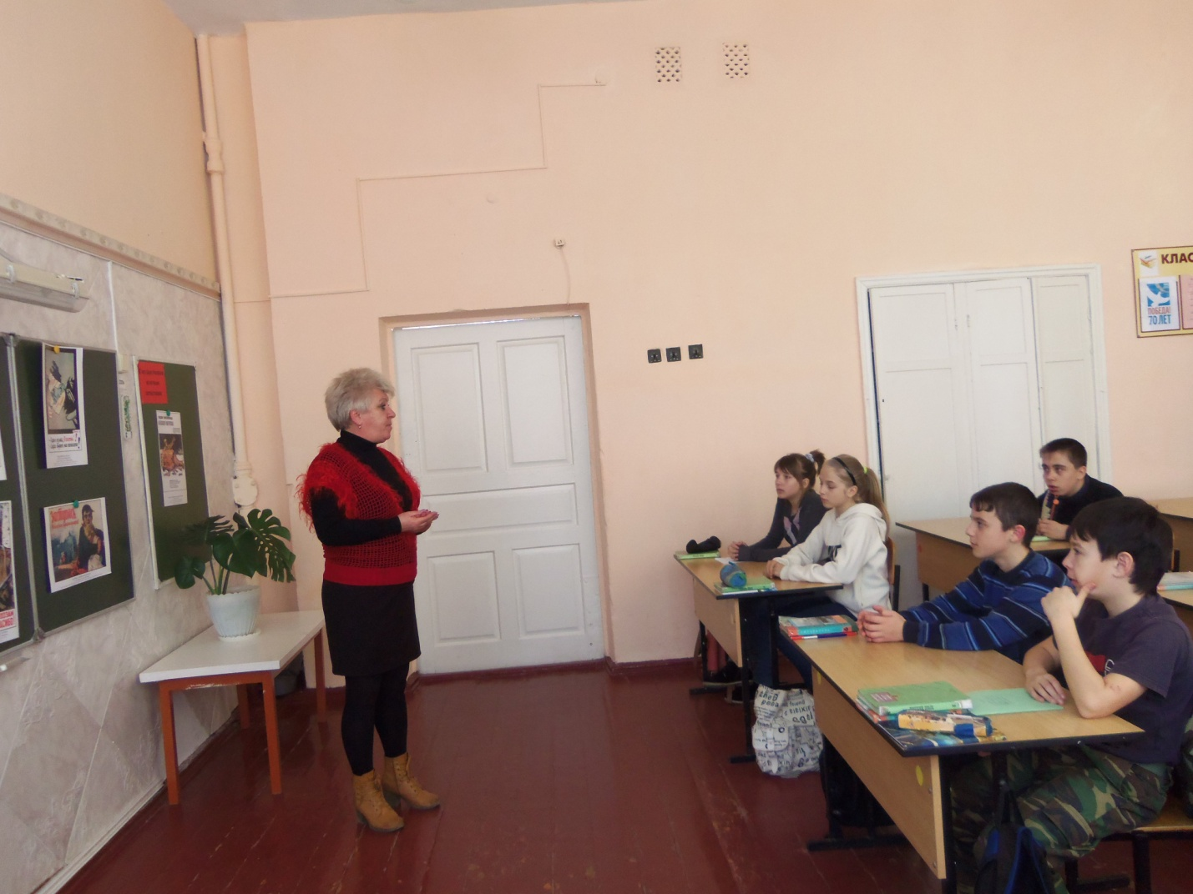

16 апреля 2015 года сельский дом культуры совместно с поселенческой библиотекой на базе МБОУ СОШ №9 провели викторину «Герои войны»
Участие приняло 16 школьников.
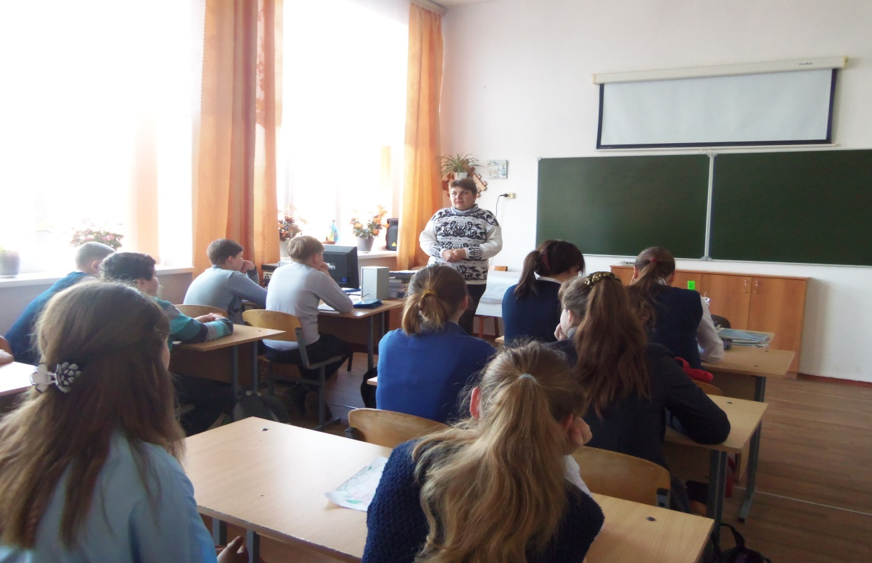

24 апреля 2015 года сельский дом культуры совместно с Бородинской поселенческой библиотекой и учащимися школы №9 провели поэтический десант «Нам 41-й не забыть, нам 45-й славить» и акцию «Георгиевская ленточка». Участники поэтического десанта, которые были в форме военных лет, читали стихотворения о войне. Восторженно встречали выступление М. Бекметова, который с особым воодушевлением читал стихотворение К. Симонова «Ты помнишь, Алеша, дороги Смоленщины» и отрывок из «Василия Теркина» А. Твардовского. Поэтический десант посетил детский сад «Теремок», администрацию, магазины, парковую зону станицы Бородинской. Всем слушателям были вручены георгиевские ленты.
В мероприятии приняло участие 103 человека.

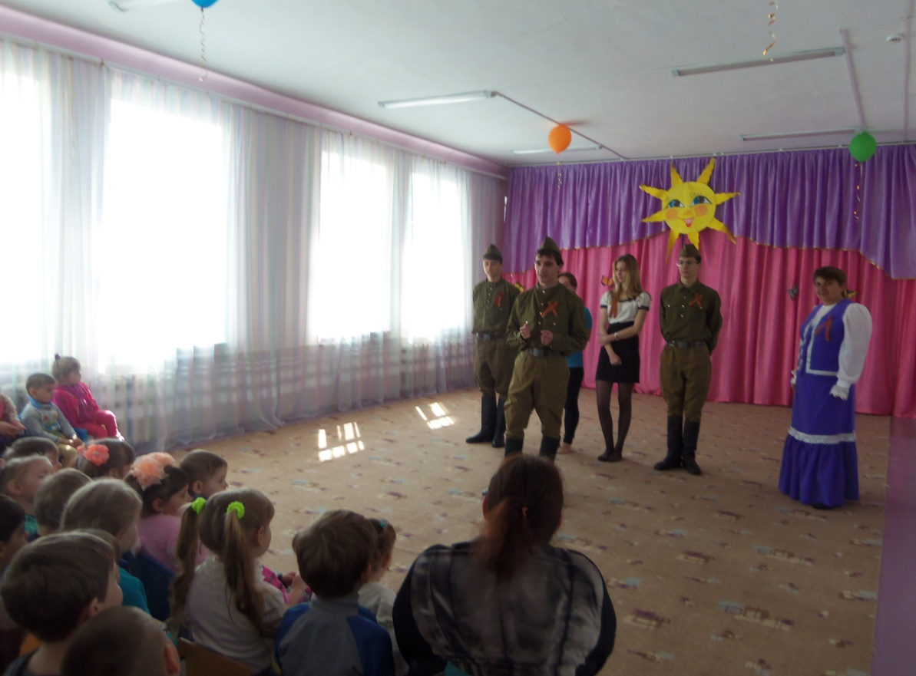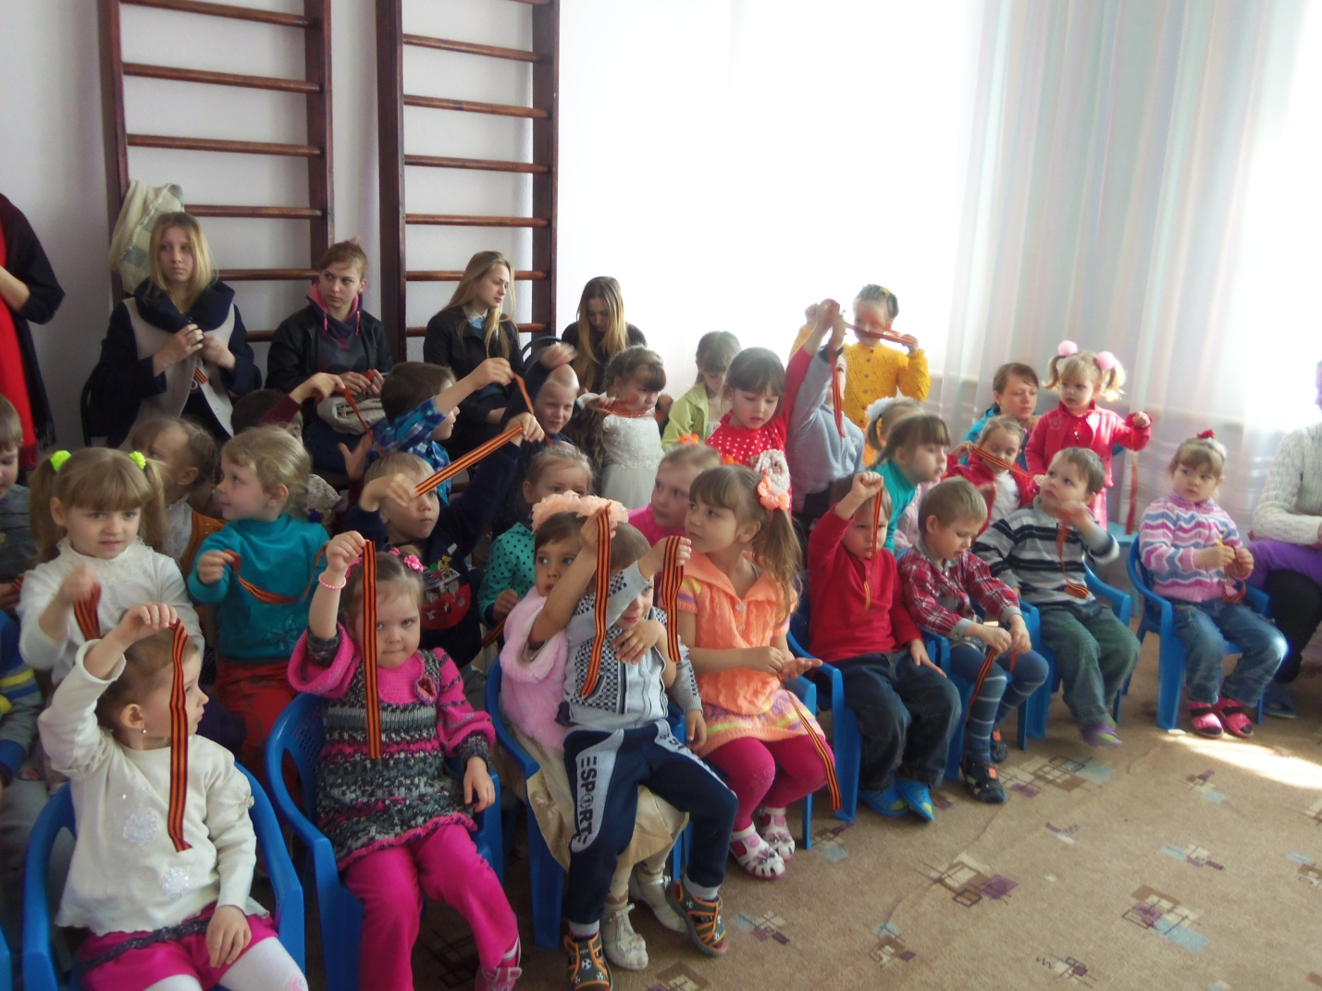

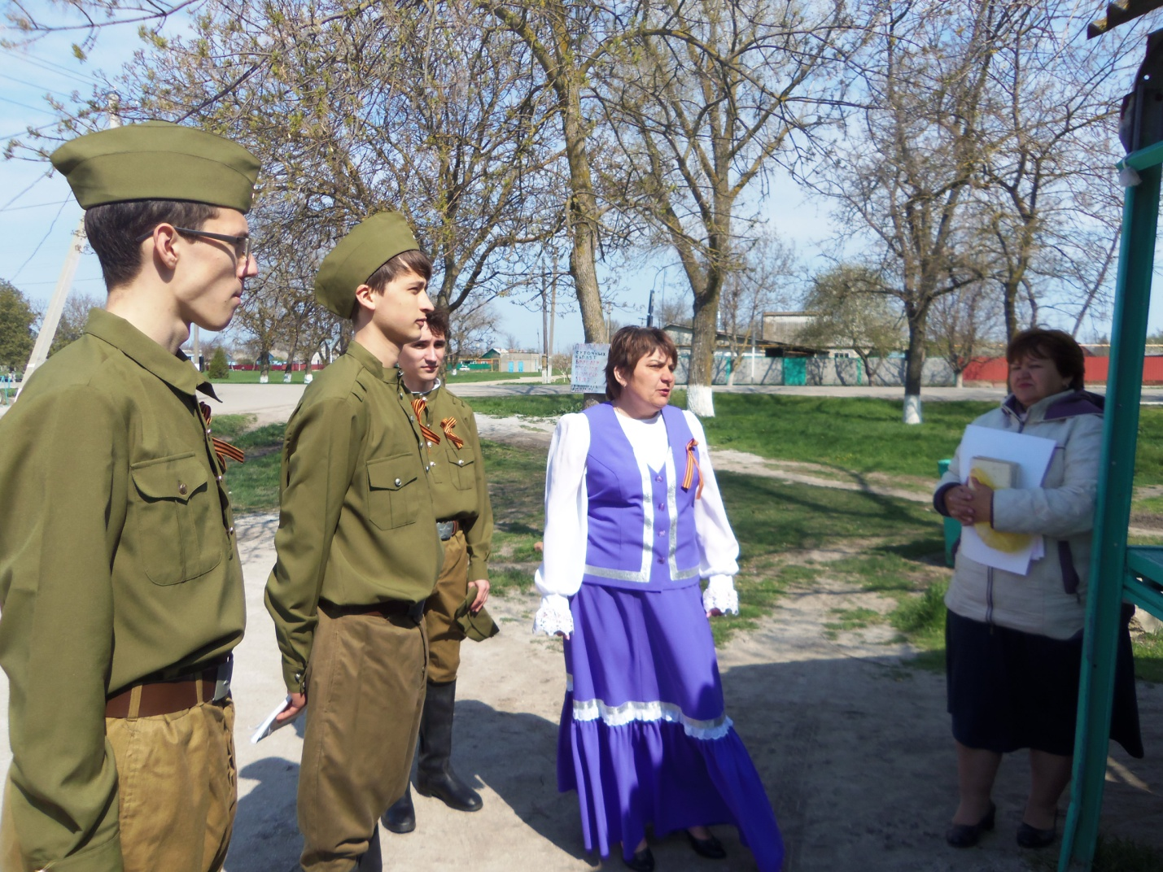

24 апреля 2015 года проведена акция «Библионочь 2015», посвященная 70-летней годовщине Победы. На мероприятии присутствовало 160 человек.

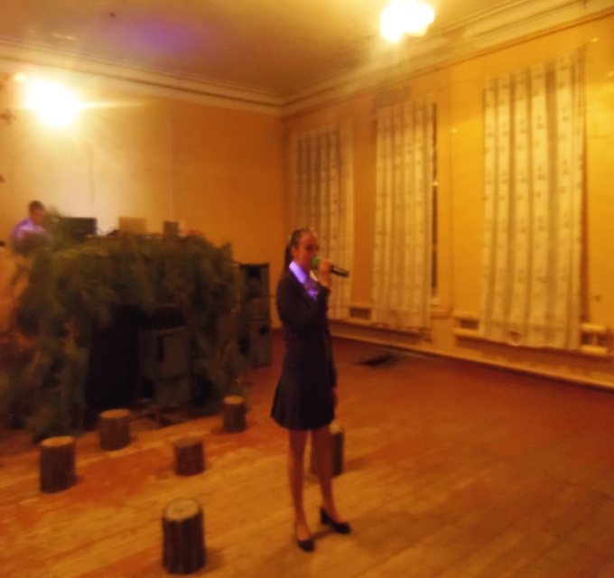
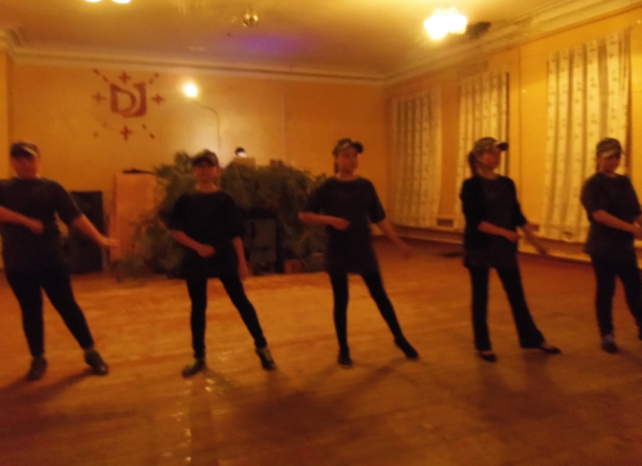

05 мая 2015года прошла акция «Георгиевская лента на аллеи памяти».
Участие приняло 26 человек.

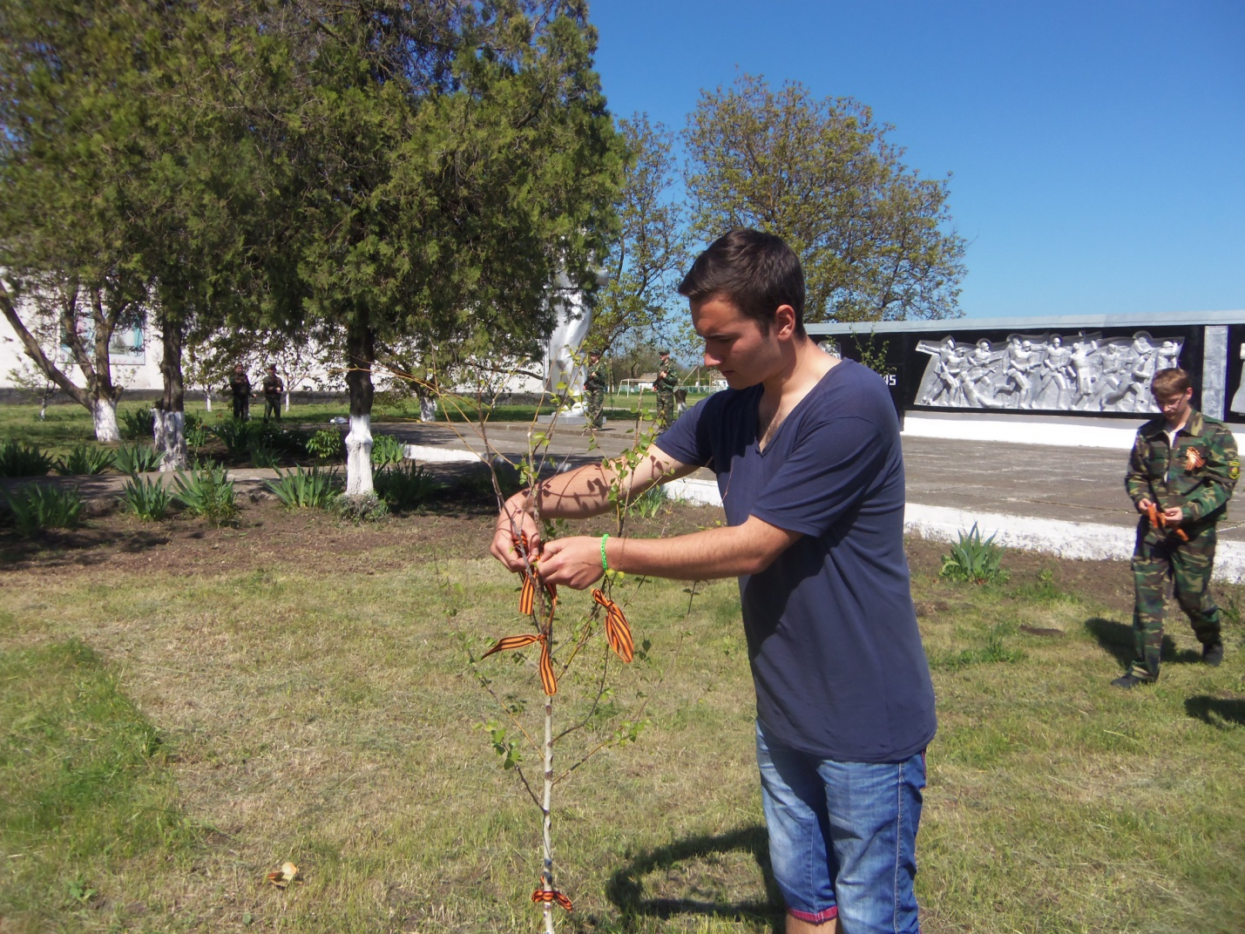

5 мая 2015 года прошел конкурс рисунков «Нам мир завещано беречь».
Участие приняло 17 детей.

6 мая 2015 года СК х. Морозовского провел конкурс рисунков «Храним в сердцах Великую Победу».
Участие приняло 16 детей.

7 мая 2015года на территории Мемориала станицы Бородинской прошла акция «Обелиск».
Участие приняло 20 человек

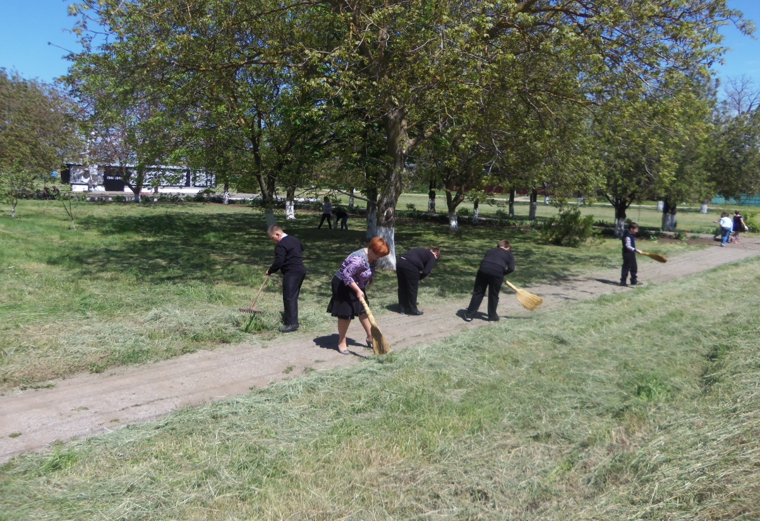

5 мая члены Совета молодежи провели акцию «Чистая станица», во время которой были побелены все столбы электропередач и деревья у одиноких пожилых жителей и инвалидов, проживающих по ул. Ленина.
В акции приняло участие 5 человек.

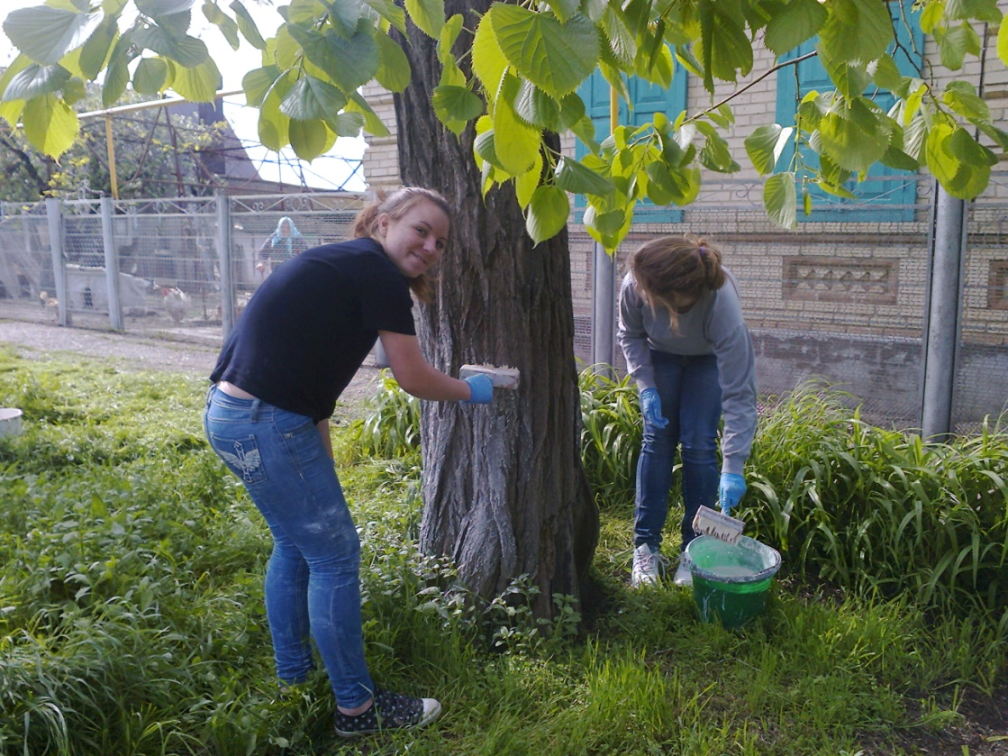

9 мая 2015 года в 9.00 у памятника павшим в годы Великой Отечественной войны хутора Морозовского проведен митинг «Нам эту память завещано беречь».
Присутствовало 100 человек.
В 9.30 состоялся концерт участников художественной самодеятельности «Который год цветет садами для нас победная весна».
Присутствовало 100 человек.
9 мая 2015 года в 10.00 у Мемориала павшим героям в станице Бородинской состоялся митинг «Великая победа».
Присутствовало 450 человек

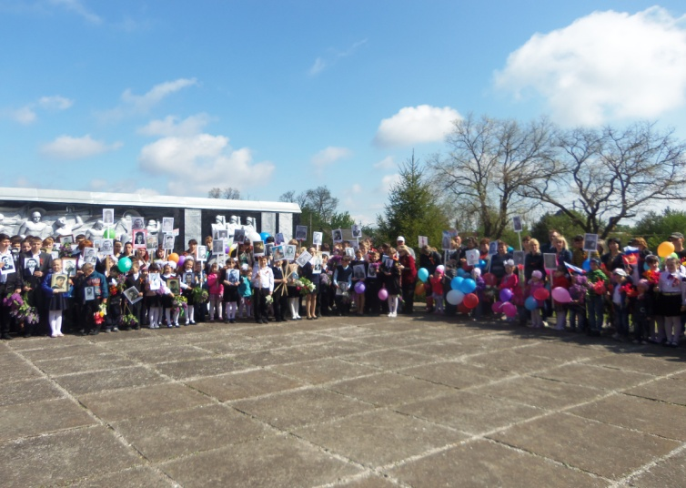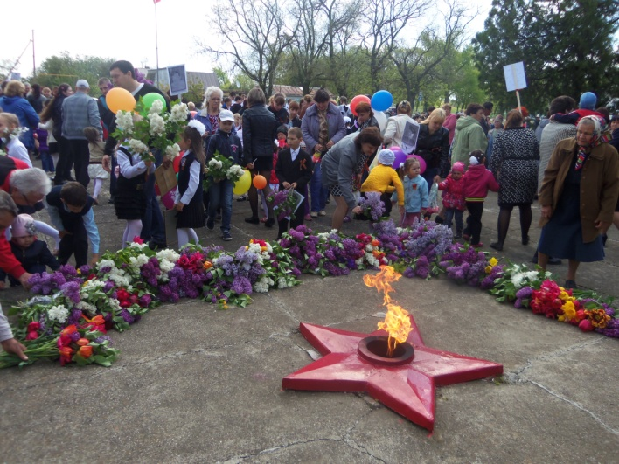
В 11.00 в СДК состоялся праздничный концерт «Победа входит в каждый дом», в котором приняли участие не только творческие коллективы СДК, но и воспитанники детского сада, учащиеся школы, работники администрации, учителя.
Присутствовало 300 человек

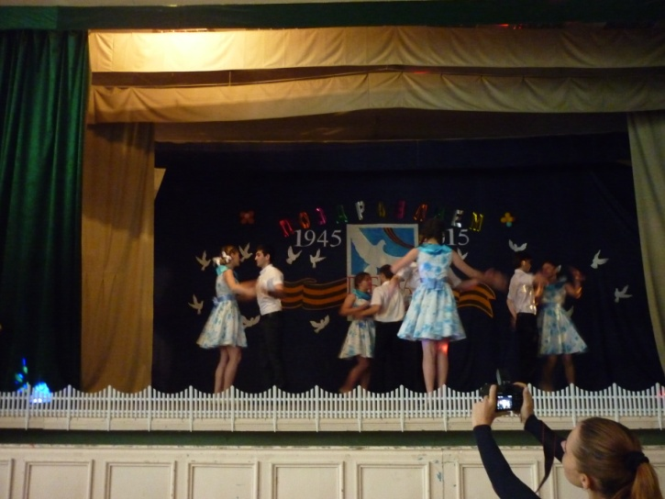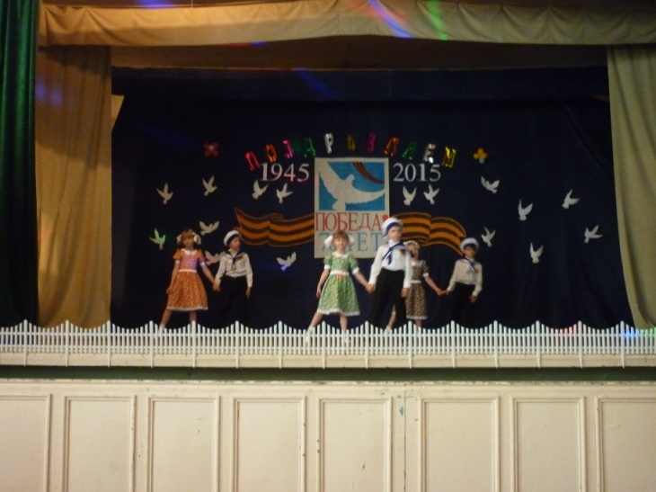

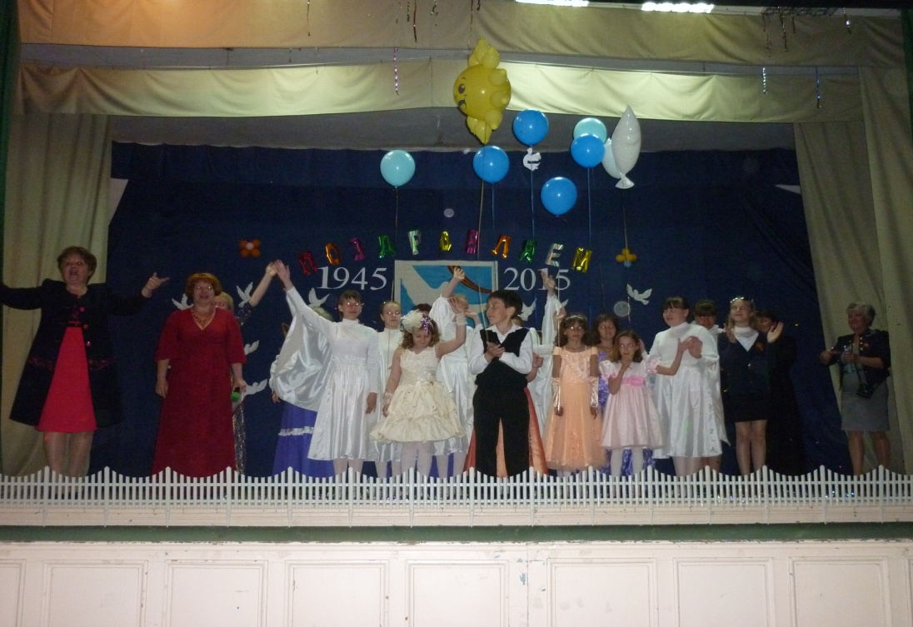
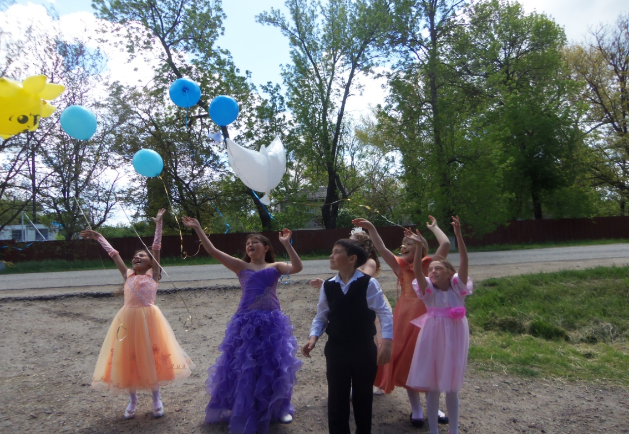

В 13.00 глава Бородинского сельского поселения возложил венок на могилу неизвестного солдата.

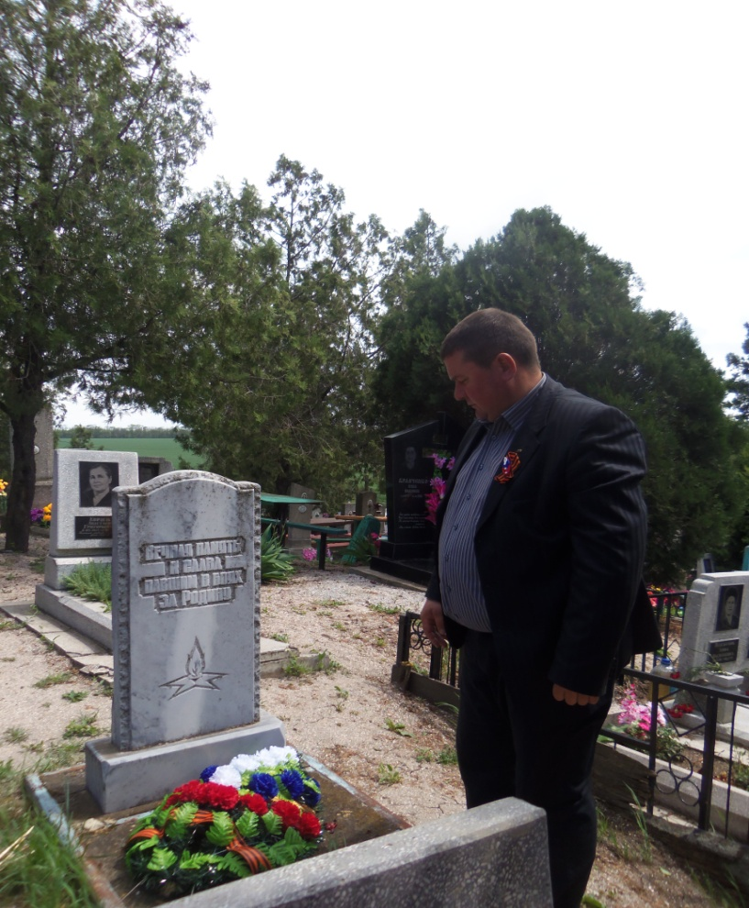

Праздничный день закончился вечером танцев для жителей и гостей станицы. Вечернее небо разукрасили всполохи праздничного фейерверка.
Присутствовало150 человек.

В течение месяца в фойе СДК действовала выставка-инсталляция «Помним! Славим! Гордимся!», «Бессмертный полк», «Склоняем голову пред подвигом солдата».

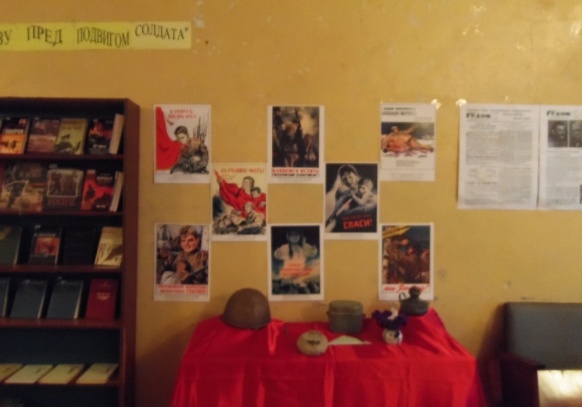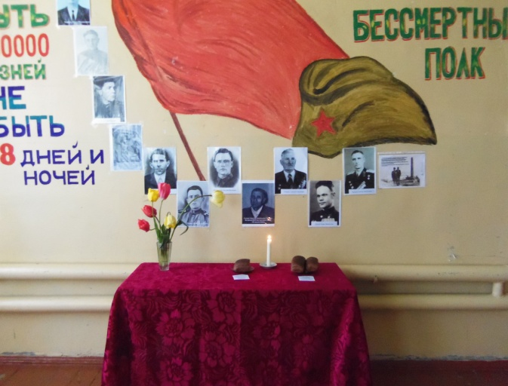

С 13.30 проводилось чествование ветеранов Великой Отечественной войны на дому в станице Бородинской и хуторе Морозовском. В мероприятии приняли участие творческие коллективы СДК и глава Бородинского сельского поселения. Ветеранам вручались подарки, звучали поздравления, стихи, песни.
Всего в праздничных мероприятиях приняло участие 1587 человека.

Красной линией этих и других мероприятий были слова и дела о том, чтобы на нашей планете не было войны, чтобы все люди жили счастливо, в мире и благополучии.

